- Положение стоя лицом к камере, ноги параллельно друг другу на расстоянии 5 см., руки вдоль тела

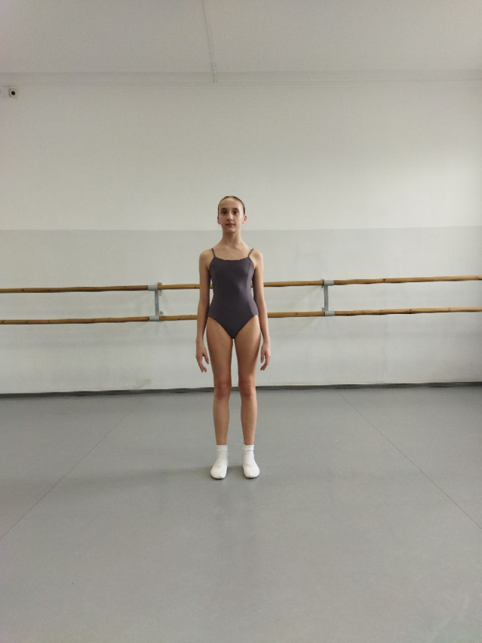

- Положение стоя спиной к камере, ноги параллельно друг другу на расстоянии 5 см., руки вдоль тела.

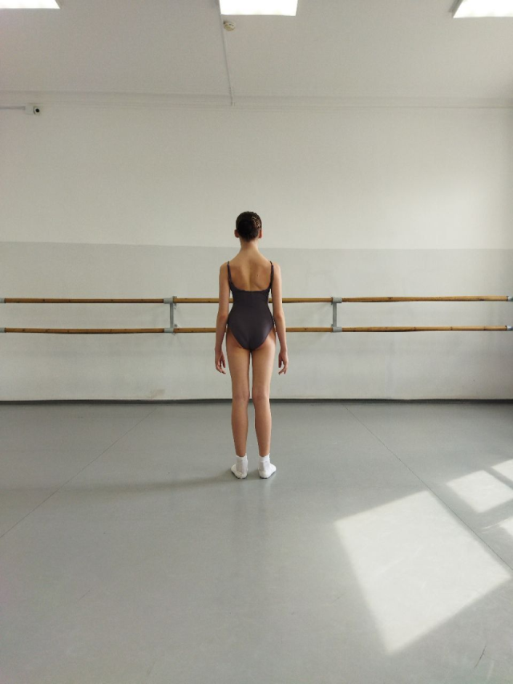

- Складка стоя:
- положение стоя боком к камере;
- плотно прижаться всем корпусом к ногам;
- колени вытянуты

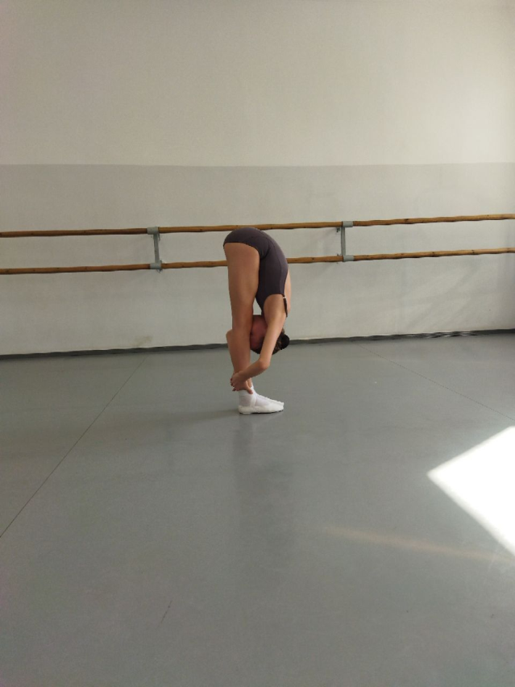

- Складка сидя;
- положения сидя на полу боком к камере;
- плотно прижаться всем корпусом к ногам;
- колени вытянуты и плотно прижаты к полу;
- стопы вытянуты.

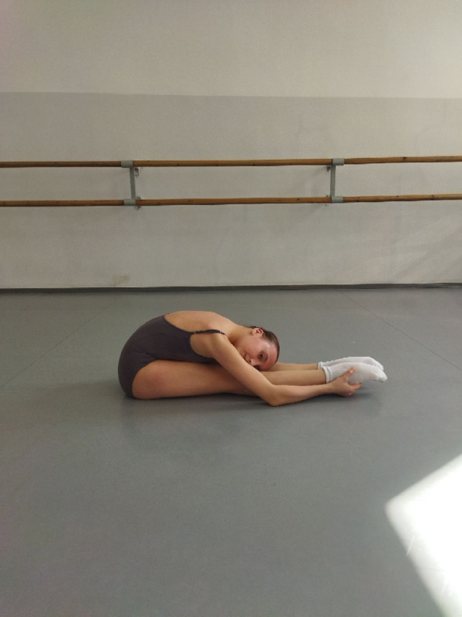

- Положение сидя на полу боком к камере:
- ноги в коленях вытянуты, пятки постараться оторвать от пола;
- стопы предельно натянуты.

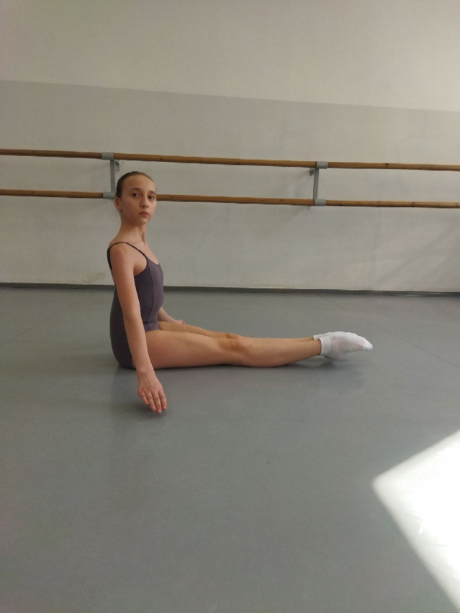

- Положение стоя лицом к камере:
- опорная нога в выворотном положении;
- другая нога максимально отведена в сторону, стопа предельно натянута;
- колени натянуты.

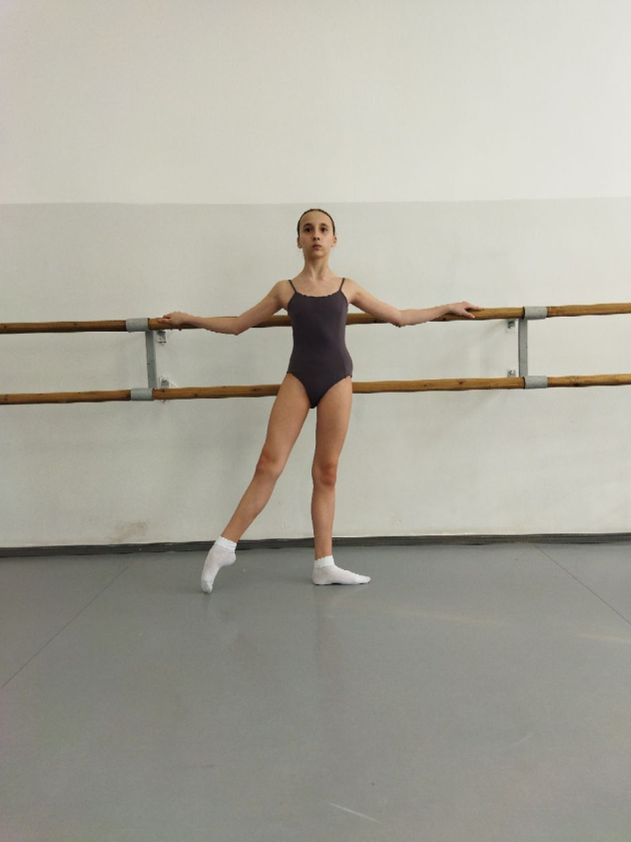

- Положение лежа на животе боком к камере:
- согнуть ноги под углом 70 - 90 градусов;
- стопы вытянуты, пальцы соединены;
- ягодицы и стопы плотно прижаты к полу, колени постараться оторвать от пола.

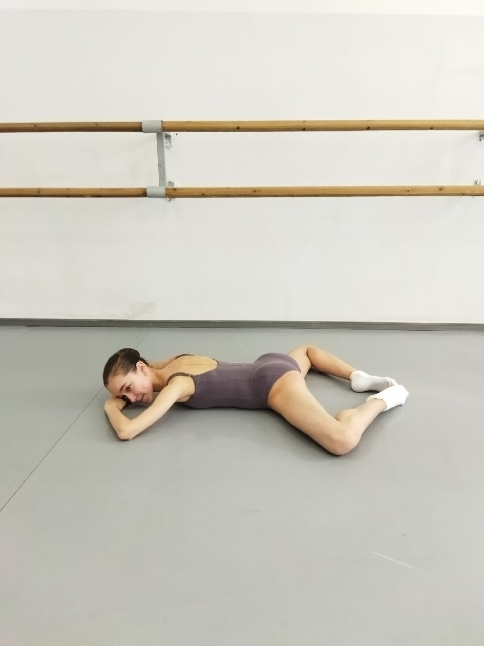

- Положение лежа на спине боком к камере:
- ноги согнуть под углом 70-90 градусов;
- колени и поясничный отдел прижаты к полу;
- стопы вытянуты, пальцы соединены.

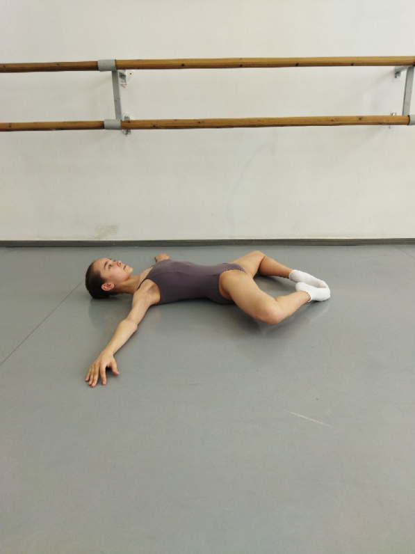

- Положение лежа на спине боком к камере:
- ноги согнуть под углом 45 градусов;
- колени и поясничный отдел прижаты к полу;
- стопы вытянуты, пальцы соединены.

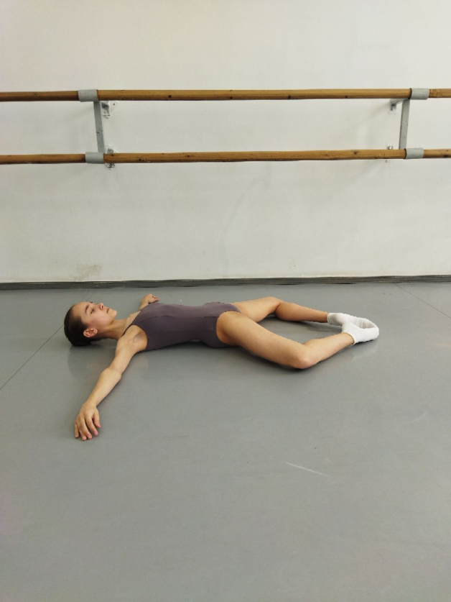

- Положение лежа на спине боком к камере
- ноги слегка присогнуты;
- колени и поясничный отдел прижаты к полу;
- стопы вытянуты, пальцы соединены.

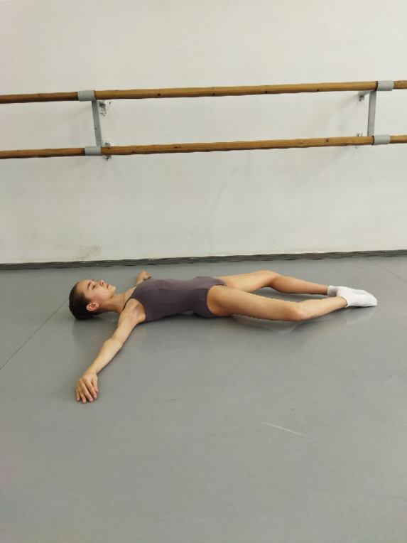

- Положение лежа на спине боком к камере:
- поясничный отдел прижат к полу, ноги вытянуты;
- стопы сокращены и развернуты наружу в максимально выворотном положении.

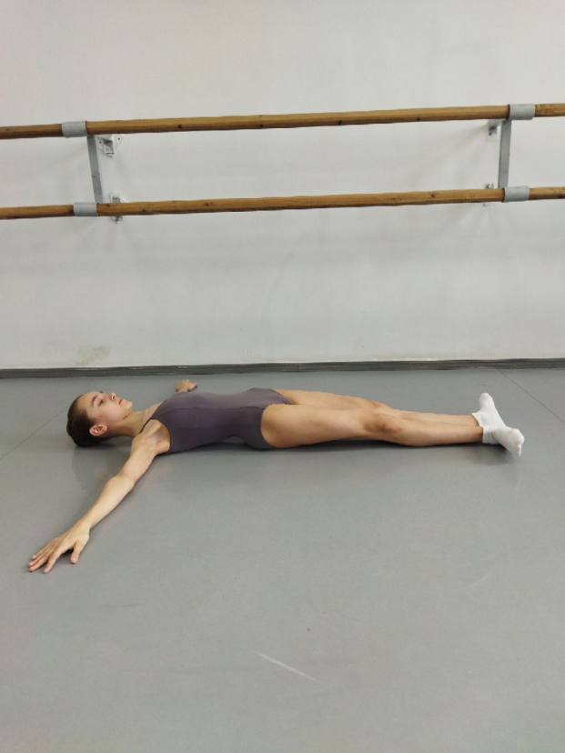

- Положение стоя боком к камере, корпус прямо:
- глубокое приседание, не отрывая пяток от пола;
- колени в максимально выворотном положении.

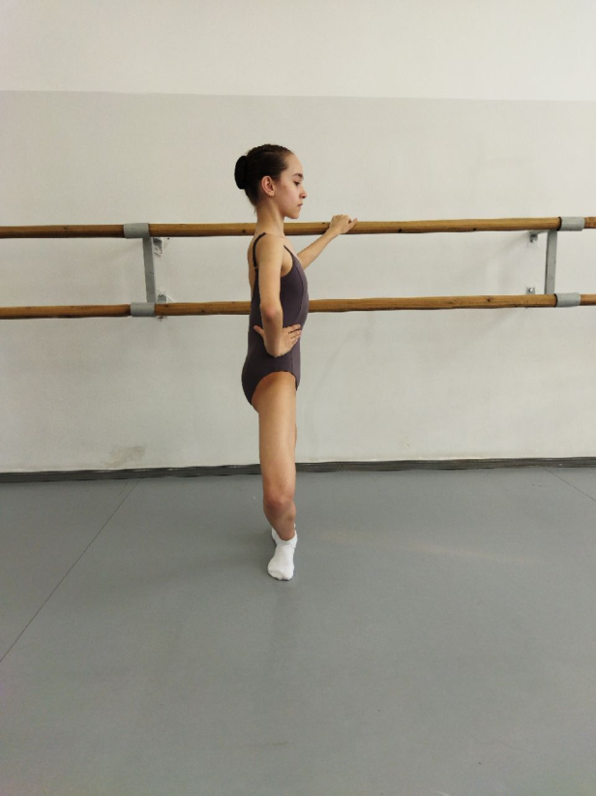

- Мостик, положение стоя боком к камере;
- прогнуться назад, поставив кисти рук на пол максимально близко к стопам

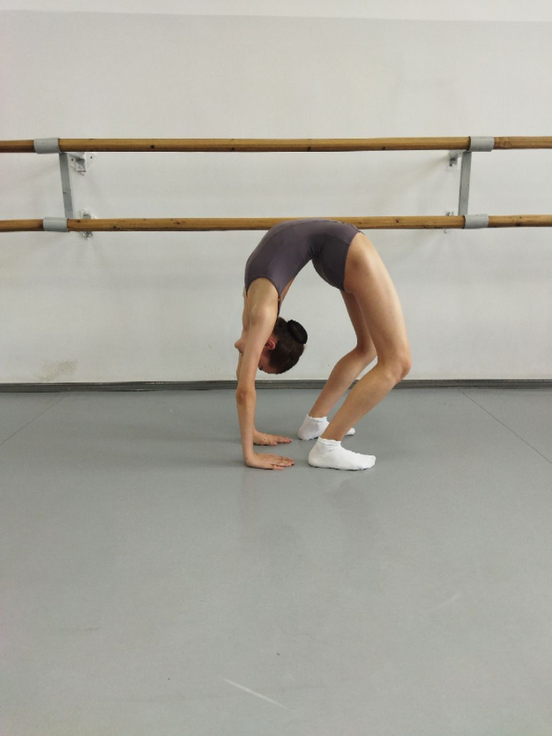

- Положение, стоя лицом к камере, придерживаясь одной рукой за опору:
- опорная нога в выворотном положении;
- другая нога поднята вверх на максимальную высоту в выворотном положении;
- колени предельно натянуты.

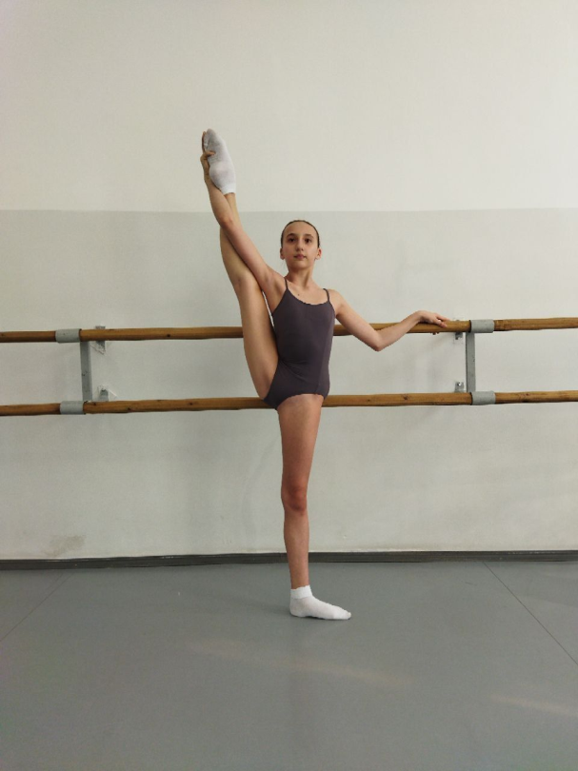

- Шпагат с обеих ног боком к камере

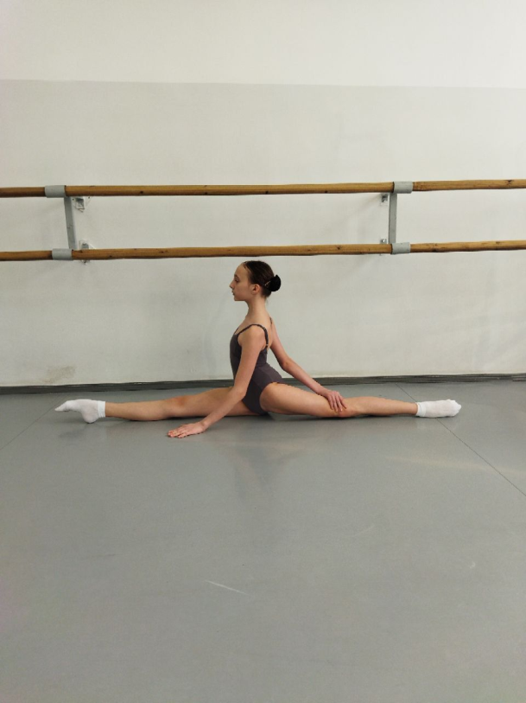

- Шпагат поперечный боком к камере

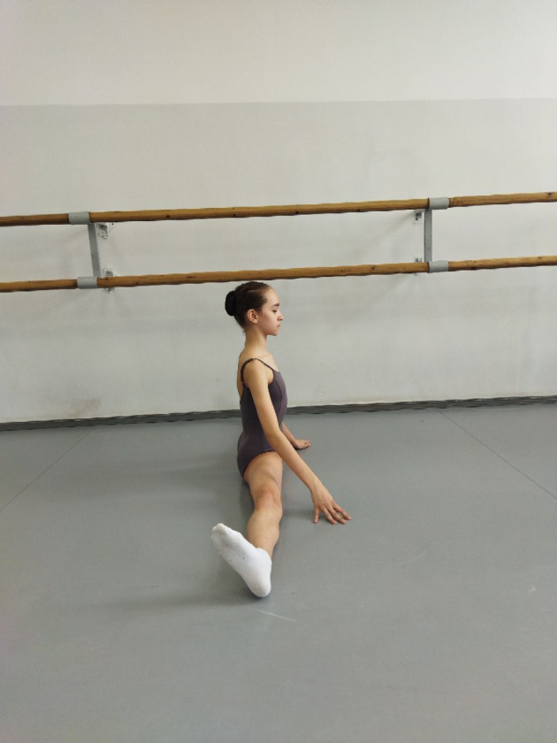

- Шпагат поперечный лицом к камере

